Dopo 2 anni di forzato stop, ritorna a Bordighera la Rassegna ‘d’Autore e d’Amore’, il format musicale dell’associazione Culturale Musicale ‘Aspettando Godot’, titolare del marchio e relativo copyright. La manifestazione è realizzata con il sostegno del Comune di Bordighera, patrocinio della Regione Liguria e Provincia di Imperia. Questo il programma:

7 Edizione ‘**Rassegna d’Autore e d’Amore**’

**BORDIGHERA - Giardini Lowe ore 20,45**

**5/6/7/ Agosto 2022**

**Venerdì 5 Agosto**

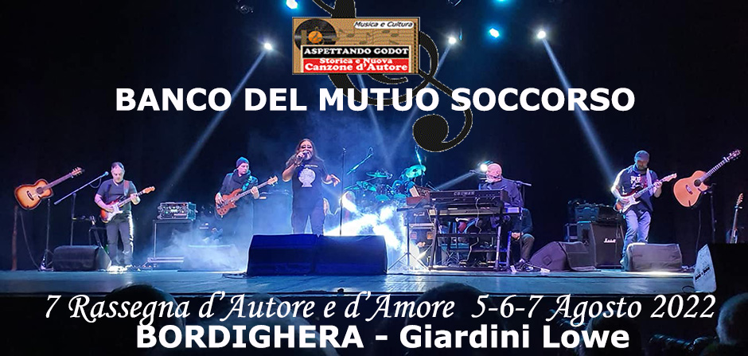

**BANCO DEL MUTUO SOCCORSO**, grande Concerto di questa leggendaria Band dello Storico Progressive Italiano, molto quotata anche a livello internazionale.

**Opening Act**: spazio ad artisti di estrazione Ligure **Angelo Delfino** e **Valentina Pira** (ex **Canzoni da marciapiede,** accompagnata alla chitarra da Davide Torriglia)

|  |  |
| --- | --- |
|  |  |

**Sabato 6 Agosto**

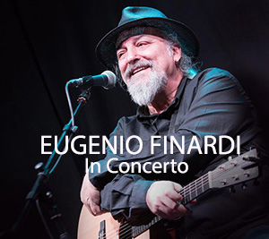

**EUGENIO FINARDI**, considerato tra i più grandi cantautori italiani di sempre, in Concerto a Bordighera Tour 2022, accompagnato da Giovanni Maggiore (Giuvazza) alle chitarre e Paolo Gambino (tastiere)

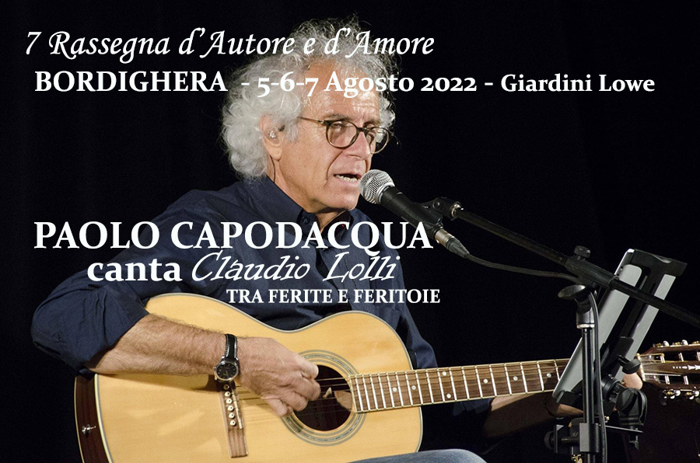

**Special Guest PAOLO CAPODACQUA** (Concerto in ricordo di **Claudio Lolli**). Accompagnato da Giacomo Lelli al flauto

**Opening Act** della serata: **Noma**, promettente artista ligure di grande talento.

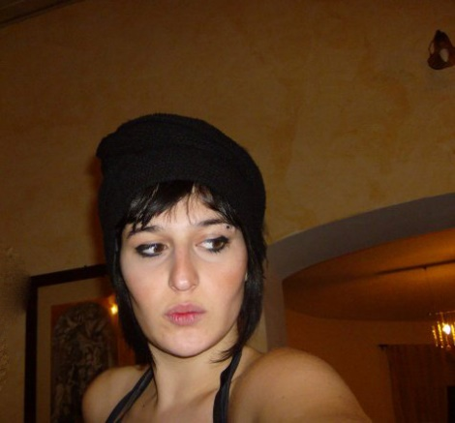

**Domenica 7 Agosto**

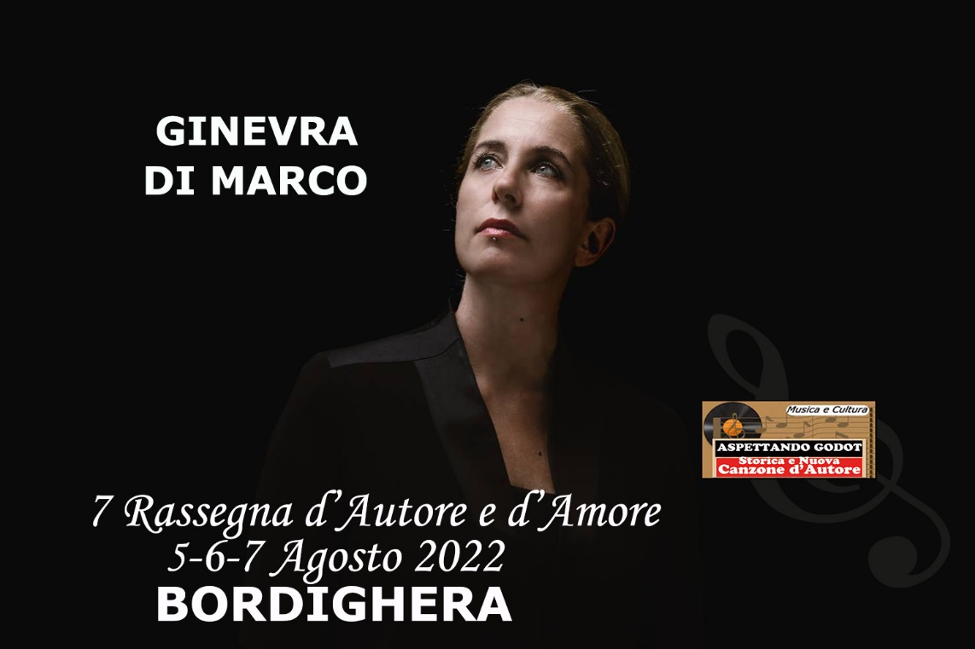

**GINEVRA DI MARCO**, vincitrice Targa Tenco 2018. Propone il Recital Concerto **“Quello che conta” dedicato a LUIGI TENCO**. Sarà accompagnata da Francesco Magnelli e Andrea Salvadori.

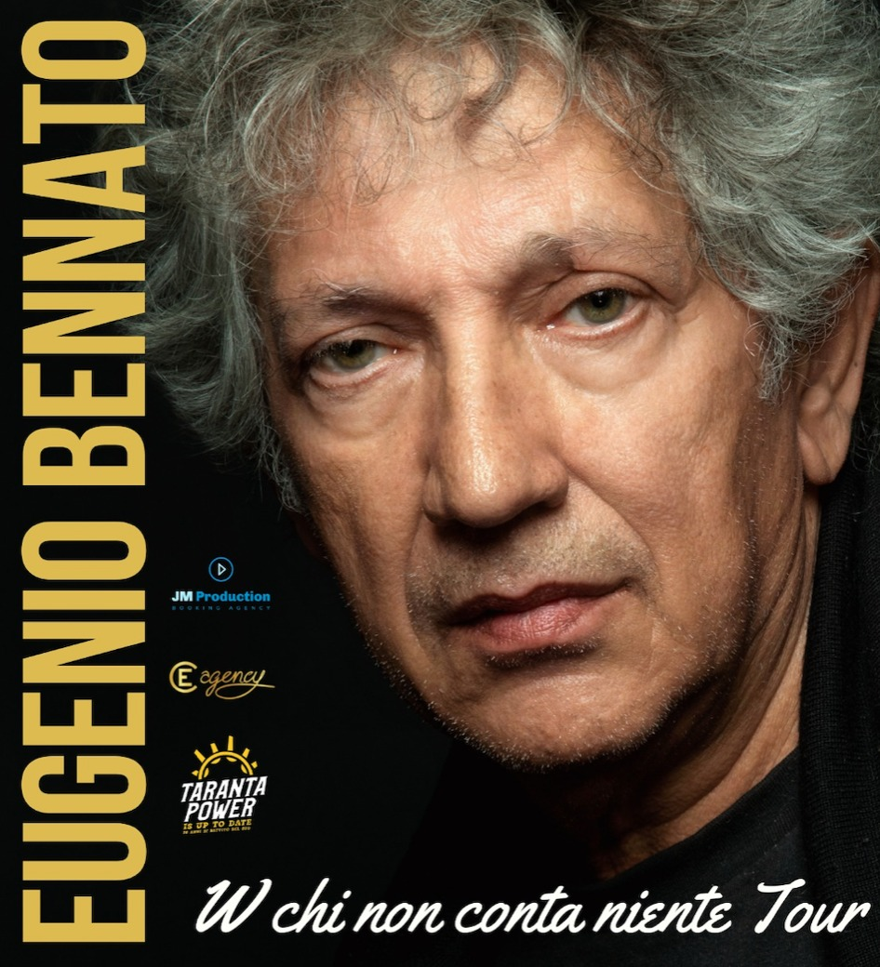

**EUGENIO BENNATO** – Tour Estate 2022 (l’artista italiano più famoso e rappresentativo nell’ambito della musica Folk-Rock di matrice mediterranea. Propone il Tour 2022 “**W chi non conta niente**” Si esibirà con la band al completo).

**Opening Act** della serata: **Davide Laura**, tra i più importanti artisti di strada italiani.

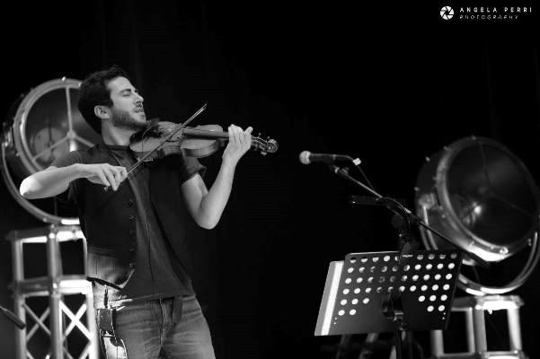

**\***Biglietti ingresso per ogni serata a costo popolare euro 10,00

Info acquisto biglietti su [www.aspettandogodot.it](http://www.aspettandogodot.it)